To Whom It May Concern:
[INTERVIEWER NAME] has been authorized to work as a field interviewer on the National Survey of Family Growth (NSFG). This major study is sponsored by the National Center for Health Statistics of the U.S. Department of Health and Human Services. This survey provides information on health, marriage and divorce, having and raising children and medical care.

About 17,000 people in the U.S. will be selected at random to take part in this study.

The interviewers working on this study have been hired and trained by the University of Michigan’s Survey Research Center, located in Ann Arbor, Michigan. The National Center for Health Statistics hired the University of Michigan (Contract # 200-2000-07001) to collect the data for the survey.

If you would like more proof that [INTERVIEWER NAME] is an interviewer working for the University of Michigan on this study, please call the Survey Research Center at 1-800-759-7947 (toll-free).

If you would like to know more about the NSFG, you may visit the study’s website: www.cdc.gov/nchs/nsfg.htm. You may also call Dr. Joyce Abma or Dr. William Mosher, at the National Center for Health Statistics (1-866-227-8347 - toll-free), during business hours, Monday through Friday.

Thank you in advance for your help with this important research study.

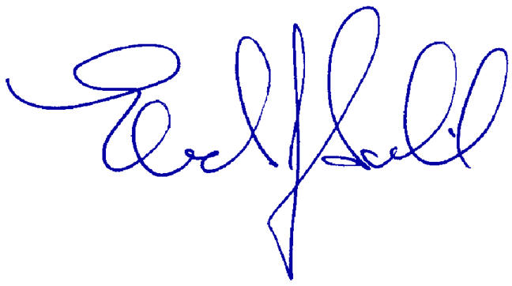
Sincerely,

Edward J. Sondik, Ph.D.
Director, National Center for Health Statistics

De mi mayor consideración:

[INTERVIEWER NAME] ha sido autorizada para trabajar como entrevistadora en la Encuesta Nacional de Crecimiento Familiar (NSFG, por sus siglas en inglés). Este importante estudio está patrocinado por el Centro Nacional para Estadísticas de Salud del Departamento de Salud y Servicios Humanos de los Estados Unidos. Esta encuesta proporciona información acerca de salud, matrimonios y divorcios, tener y criar hijos, y atención médica.

Aproximadamente 17,000 personas en los EE.UU. serán seleccionadas al azar para participar en este estudio.

Las entrevistadoras que trabajan en este estudio han sido empleadas y entrenadas para este proyecto por el Centro de Encuestas de la Universidad de Michigan, ubicado en Ann Arbor, Michigan. La Universidad de Michigan tiene un contrato (Contrato # 200-2000-07001) con el Centro Nacional para Estadísticas de Salud para recopilar los datos de la encuesta.

Si desea más pruebas de que [INTERVIEWER NAME] es una entrevistadora que trabaja para la Universidad de Michigan en este estudio, por favor póngase en contacto con el Centro de Encuestas llamando al teléfono gratuito 1-800-643-7605.

Si desea más información sobre la encuesta NSFG, puede visitar en Internet la página del estudio: www.cdc.gov/nchs/nsfg.htm. También puede llamar a la Dra. Gladys Martinez (ella habla Español) o al Dr. William Mosher, al Centro Nacional para Estadísticas de Salud (teléfono gratuito: 1-866-227-8347), durante horas de trabajo, de lunes a viernes.

Desde ya, le agradecemos su cooperación con este importante estudio.

Atentamente,

Edward J. Sondik, Ph.D.
Director, Centro Nacional para Estadísticas de Salud

